杭州市第一人民医院足月儿院内专用配方奶（液态）
竞争性谈判采购文件

目 录
第一章 竞争性谈判公告 3
第二章 供应商须知 5
第三章 采购内容及需求 9

第一章 竞争性谈判公告
杭州市第一人民医院就足月儿院内专用配方奶（液态）采购项目进行竞争性谈判采购，欢迎国内合格的供应商前来参加。
一、招标编号：2018-009
二、采购方式：竞争性谈判
三、招标项目概况（内容、用途、简要技术要求等）：
序号 | 标项内容 | 预算金额  （万元） | 简要技术  要求、用途 | 备注
1 | 足月儿院内专用配方奶（液态）采购 | 13万元 | 杭州市第一人民医院足月儿院内专用配方奶（液态）采购。 | 允许采购进口产品
四、供应商资格条件：
1.符合《中华人民共和国政府采购法》第二十二条的规定：
（1）具有独立承担民事责任的能力；
（2）具有良好的商业信誉和健全的财务会计制度；
（3）具有履行合同所必需的设备和专业技术能力；
（4）有依法缴纳税收和社会保障资金的良好记录；
（5）参加政府采购活动前三年内，在经营活动中没有重大违法记录；
2．本项目不接受联合体参加投标
五、报名时间：公告发布之日起至 2019年 1月2 日
上午：8:00-11:30 下午：13:30-17:00
六、报名地址：杭州市上城区孝女路1号104
七、响应文件提交截止时间：2019年 1月 3日16 时 00分
八、响应文件提交地址：杭州市上城区孝女路1号104
九、谈判时间：暂定
十、其他事项：
1.报名时需提交的文件资料：
1）单位介绍信（格式自拟，加盖单位公章）
2）企业营业执照副本
3）增值税发票开票资料：单位名称、税号（统一社会信用代码）、开户行名称、账号、地址及联系电话。

第二章 供应商须知
前附表
序号 | 名 称 | 内 容
1 | 项目名称 | 杭州市第一人民医院足月儿院内专用配方奶（液态）采购
2 | 采购内  容及数量 | 采购内容：杭州市第一人民医院足月儿院内专用配方奶（液态）采购  本项目为单价合同，按采购人要求按需分批次供货，供货及服务的累计价款以本项目预算控制资金13万元为限。
3 | 预算金额 | 人民币13万元
4 | 谈判报价 | 1、本项目采购应以人民币报价；  2、本次采购按采购人历年实际情况暂定采购参考数量，按该数量计算汇总成总报价用于报价比较和评审的基础，中标后按采购人要求实际供货量分批供货，并按照中标单价分期结算。投标人的报价均含原料货物、生产、配送、运输、利润、劳务、材料、装卸、仓储、维护、退换货、培训、保险、税等所有费用，即供应商对采购方的实际供应价，以一年的总价形式报价。服务期满后，经采购人考核合格，可以续签合同，续签合同次数不超过2次，每次续签服务期不超过1年。  3、合同执行期内价格不得调整（包括续签合同）。
5 | 踏勘现场 | □ 组织（详细内容）  不组织
6 | 样品 | 提供  □ 不提供
7 | 响应文  件组成 | 1、商务文件正本 1 份；副本3份。  2、技术文件正本 1 份；副本3份。  3、报价文件正本 1 份；副本3份。
8 | 响应文件  装订要求 | 商务文件、技术文件、报价文件须分别装订成册，采用胶装，不得采用活页装订。采用活页装订的投标文件由现场工作人员退还谈判人代表。
9 | 响应文件提交截止  时间和地点 | 响应文件提交截止时间：2019年 1月 3日16 时 00分（北京时间）  提交地点：杭州市上城区孝女路1号104
10 | 谈判时  间和地点 | 谈判时间：暂定  谈判地点：暂定
12 | 采购进  口产品 | □ 本项目不允许采购进口产品  本项目允许采购进口产品

一 总 则
（一） 适用范围
本采购文件适用于本次采购项目的谈判、评审、合同履约、验收、付款等行为（法律、法规另有规定的，从其规定）。
（二）招标方式
本次招标采用竞争性谈判方式进行。
（三）谈判委托
供应商代表参加谈判活动时应当携带有效身份证件。如供应商代表不是法定代表人，响应文件应当提供法定代表人出具的授权委托书。
（四）特别说明：
供应商应仔细阅读采购文件的所有内容，按照采购文件的要求提交响应文件，并对所提供的全部资料的真实性承担法律责任。
二、响应文件的编制
（一）响应文件的组成
响应文件由商务文件、技术文件、报价文件三部份组成。
1.商务文件：
（1）法定代表人授权委托书；
（2）最近一个季度依法缴纳税收和社保费的证明（税费和社保费缴纳凭证复印件，或者依法缴纳税费或依法免缴税费的证明）
（3）具有良好的商业信誉和健全的财务会计制的证明
（4）具有履行合同所必需的设备和专业技术能力的证明；
（5）参加政府采购活动前三年内，在经营活动中没有重大违法记录的承诺；
（6）营业执照复印件；
（7）税务登记证复印件（如有）；
（8）食品流通许可证、全国工业产品生产许可证、婴幼儿配方奶生产许可证、食品卫生许可证复印件；进口商品国内销售备案资料等。
（9）类似项目业绩情况（合同或中标通知书或业主证明）
2.技术文件
（1）供应商应提供针对本项目的完整方案，提供符合足月儿院内专用配方奶（液态）配送标准的服务实施方案及供货计划；
（2）生产厂家和经销商出具的产品质量和售后服务承诺书（含供应商应承诺成交后能给采购方提供的最短的供货期限、退换货现场响应时间不超过2小时，出现不合格产品的处理措施、培训、技术支持服务能力的承诺、伴随服务、配送能力等）；
（3）能满足合同规定的配送和服务要求，在省范围内有完善的供货渠道和服务体系，即若是生产厂家直接投标，需在该市设有办事处或指定代理商执行货物配送，并将厂家与代理商关于执行此项目物流配送的委托协议附于投标文件内。（协议内注明代理商必须认同厂家所投产品规格,并按投标价执行供货）；
（4）供应商应承诺能够按照购销合同规定的品牌、产地、质量、价格、规格、有效期及时供货。如成交后不能满足采购方需求，直接影响医院工作，且造成直接或间接经济损失及负面影响的，将停止供货，并按照相关法律及规定承担赔偿责任。
（5）供货样品一瓶；
（7）液态奶主要营养成份指标
（8）供应商运输能力情况；
（9）对本谈判项目质量、服务和其他方面等所做的承诺及保证措施；
（10）售后服务计划、质量保证承诺、售后服务承诺详述等。谈判人应以书面形式完整准确地表述投标人的标准售后服务承诺（范围、标准及期限等）、可能增加的服务承诺等，并明示服务承诺可能涉及的前提设定和费用，否则将被认为是无条件和免费的。
（11）如有需要说明的其他文件和说明。
3.报价文件：
谈判报价明细表
4.谈判报价
1.谈判报价应按招标文件中相关附表格式填写。
2.谈判报价包括原料货物、生产、配送、运输、利润、劳务、材料、装卸、仓储、维护、退换货、培训、保险、税等所有费用。
3．本项目预算控制资金为人民币13万元。
具体数量按实际需要以招标人通知的批次和需求数量为准，招标人根据实际供货数量与投标人进行结算，无论数量增减，投标人的投标单价不变。
- 谈判结束后，所有继续参加谈判的供应商应当按照谈判小组的要求在规定时间内提交最后报价
（二）谈判程序
1.在评审专家中推选评审小组组长。
2.评审小组组长召集成员认真阅读采购文件以及相关补充、质疑、答复文件、项目书面说明等材料，熟悉采购项目的基本概况，采购项目的质量要求、数量、主要技术标准或服务需求，采购合同主要条款，响应文件无效情形。
3.谈判小组所有成员集中与单一供应商分别进行谈判，并给予所有参加谈判的供应商平等的谈判机会。
4.谈判小组可以根据与供应商谈判情况对采购需求中的技术、服务要求以及合同草案条款作出实质性变动。
5.作出实质性变动的，谈判小组应当及时以书面形式同时通知所有参加谈判的供应商。
6.供应商应当按照采购文件的变动情况和谈判小组的要求作出书面响应或重新提交响应文件。
7.评审小组按照要求对实质上响应采购文件要求的供应商在规定时间内提交最后报价进行评定，选择报价最低的推荐为成交单位，也可视需求内容的情况要求做进一步的澄清并再次做最终报价。

第三章 采购内容及需求

一、采购项目概况
项目名称：杭州市第一人民医院足月儿院内专用配方奶（液态）采购
项目地点：杭州市第一人民医院
项目概况介绍：医院足月儿院内专用配方奶（液态）供货
供货期限：一年，服务期满后，经采购人考核合格，可以续签合同，续签合同次数不超过2次，每次续签服务期不超过1年。合同执行期内价格不得调整（包括续签合同）。
二、采购清单
足月儿院内专用配方奶（液态）采购清单
序列 | 名 称 | 规 格 | 单位 | 备注
1 | 足月婴儿院内专用配方奶 | 液态 | 毫升
三、质量要求
1、符合现行国家标准、技术规范和行业相关部门的管理规定。
2、提供符合《中华人民共和国食品安全法》以及国家质检总局有关规范要求的货物及产品。供应商不能提供“赠品”或含“仅供医院使用样品”字样的货物。
3、产品的主要营养成分及其含量符合食品安全国家标准《特殊医学用途婴儿配方食品通则》
（1）原料要求：特殊医学用途婴儿配方食品中所使用的原料应符合相应的食品安全国家标准和(或)相关规定，禁止使用危害婴儿营养与健康的物质。所使用的原料和食品添加剂不应含有谷蛋白。不应使用氢化油脂。不应使用经辐照处理过的原料。
（2）感官要求：应符合下表规定
项目 | 要求
色泽 | 符合相应产品的特性。
滋味、气味 | 符合相应产品的特性。
组织状态 | 符合相应产品的特性，产品不应有正常视力可见的外来异物。
冲调性 | 符合相应产品的特性。
（3）必需成分：
特殊医学用途婴儿配方食品的能量、营养成分及含量应以本标准规定的必需成分为基础，但可以根据患有特殊紊乱、疾病或医疗状况婴儿的特殊营养需求，按照下表列出的产品类别及主要技术要求进行适当调整，以满足上述特殊医学状况婴儿的营养需求。
通常情况下，特殊医学用途婴儿配方食品每100kJ (100 kcal) 所含蛋白质、脂肪、碳水化合物的量应符合下表的规定。
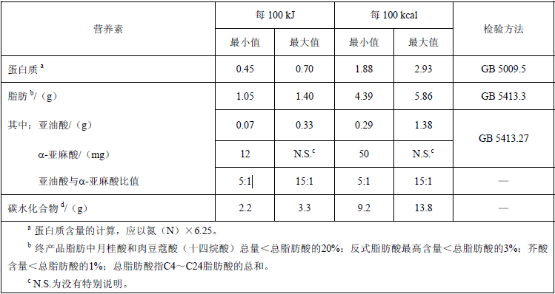
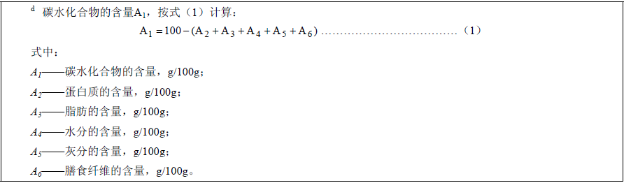
对于特殊医学用途婴儿配方食品，除特殊需求（如乳糖不耐受）外，首选碳水化合物应为乳糖和（或）葡萄糖聚合物。只有经过预糊化后的淀粉才可以加入到特殊医学用途婴儿配方食品中。不得使用果
糖。
（4）微生物限量：液态特殊医学用途,婴儿配方食品的微生物指标应符合商业无菌的要求，按GB/T 4789.26 规定的方法检验。
4、每次供货需提供相应批次的海关进关单和检验检疫证书（型号、名称、批号、产地、生产日期等）。
5、乙方在供货时应对以下内容向甲方作出承诺：①质量保证承诺。②送货及时，接到通知多少时间送到。③断货需要提前30天通知，否则供应商承担责任。④供货人对外包装完好负责。⑤冷链配送服务保障承诺。⑥供货及时性的服务保障能力[当天上午收到采购单位定单后，下午5:00前送达；当天下午收到采购单位定单后，次日上午12:00前送达。]
6、如有国家权威机构认定有问题产品院方有权终止合同，同时有权索赔由问题产品引起的一切经济损失。
7、符合《中华人民共和国进出口商品检验法实施条例》中进口商品的检验。
8、国家质量监督检验检疫总局进出口食品安全局规定，产品生产企业须在婴幼儿配方乳品生产企业在华注册名单上。

附表
配方奶（液态）主要营养成份及含量表
足月儿配方奶（液态）主要营养成份及含量
序号 | 营养成份（每100ml） | 单位 | 配方奶规格1
1 | 能量 | Kcal
2 | 蛋白质 | g
3 | 碳水化合物 | g
4 | 脂肪 | g
5 | 维生素A | IU
6 | 维生素D | IU
7 | 叶酸 | ug
8 | 钙 | mg
9 | 磷 | mg
10 | 铁 | mg

法定代表人或授权委托人签名：
投标人盖章： 日 期：
报价明细表格式
序列 | 名称 | 规格 | 品牌/产地 | 单位 | 单价 | 备注
2 | 足月婴儿院内专用配方奶 | 液态 |  | 毫升 | 元/毫升 | 注明供货包装规格

备注：1、以上报价包括相关的技术服务和售后服务。
2、中标后按实际供货量分期结算。合同累计结算金额达到预算控制资金时，合同履行完毕。
3、以上报价即为商务报价比较和评审的基础。

法定代表人或授权委托人签名：
投标人盖章： 日 期：

